К 74-летию безоговорочной капитуляции вооружённых сил
нацистской Германии.
В ночь с 8 на 9 мая 1945 года в здании бывшего офицерского клуба военно-инженерного училища в Карлсхорсте (юго-восточная часть Берлина) прошла церемония подписания Акта о безоговорочной капитуляции вооружённых сил нацистской Германии.
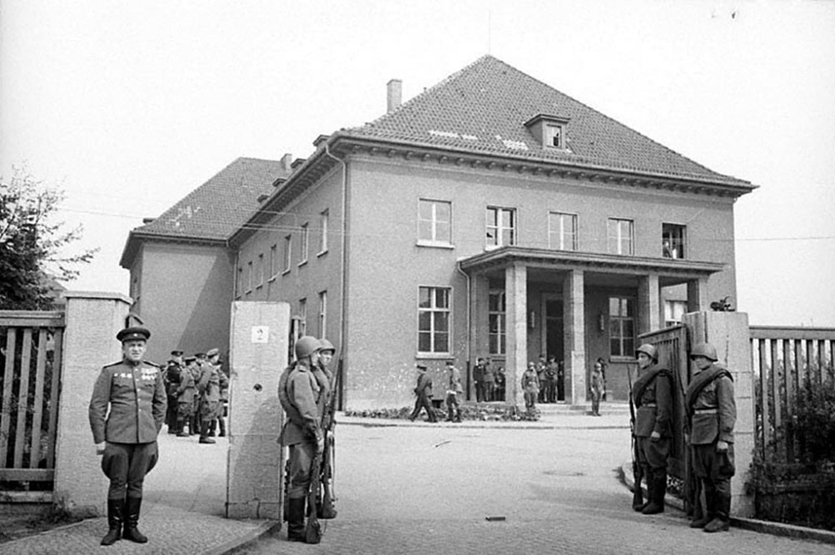
Здание немецкого военно-инженерного училища в пригороде Берлина — Карлсхорсте, 1945 г.
В большом зале, украшенном национальными флагами Советского Союза, США, Великобритании и Франции, точно в полночь (по московскому времени) вошли заместитель Верховного Главнокомандующего Вооружёнными силами СССР Маршал Советского Союза Г.К. Жуков и представитель Верховного командования Союзных экспедиционных сил главный маршал авиации А. Теддер (Великобритания). Свои места за столом под национальными флагами заняли Г.К. Жуков, А. Теддер, командующий стратегическими воздушными силами США генерал К Спаатс и командующий 1-й французской армией генерал Ж. де Латр де Тассиньи.
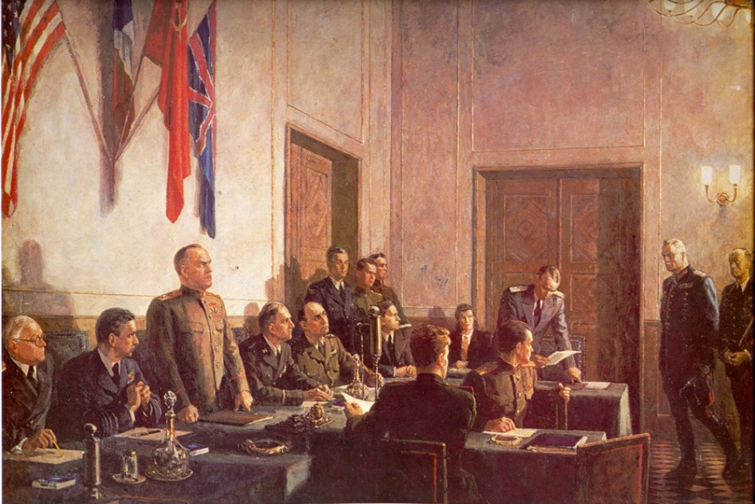
Подписание Акта о безоговорочной капитуляции фашистской Германии 8 мая 1945 г. (Художники Кукрыниксы. 1946 г.)
Справочно: Идея безоговорочной капитуляции Германии была впервые оглашена президентом Рузвельтом 13 января 1943 года на конференции в Касабланке и с тех пор стала официальной позицией Объединённых Наций. Общей капитуляции Германии предшествовала серия частичных капитуляций крупнейших соединений, остававшихся у Третьего Рейха:
- 29 апреля 1945 года акт о капитуляции группы армий «С» (в Италии) подписал в Казерте её командующий генерал-полковник Г. Фитингоф-Шеель.
- 2 мая 1945 года перед Красной Армией капитулировал берлинский гарнизон под командованием генерала артиллерии Гельмута Вейдлинга.
- 4 мая вновь назначенный главнокомандующим германскими ВМС адмирал флота Ганс-Георг Фридебург подписал акт о капитуляции всех германских вооруженных сил в Голландии, Дании, Шлезвиг-Гольштейне и Северо-Западной Германии перед 21-й группой армий фельдмаршала Б. Монтгомери.
- 5 мая перед американским генералом Д. Деверсом капитулировал генерал пехоты Ф. Шульц, командовавший группой армий «G», действовавшей в Баварии и Западной Австрии.
- 7 мая в штаб-квартире союзных войск в Реймсе акт о капитуляции Германии был подписан с немецкой стороны начальником оперативного штаба ОКВ генерал-полковником Альфредом Йодлем, с англо-американской стороны генерал-лейтенантом армии США, начальником Главного штаба Союзных экспедиционных сил Уолтером Смитом, от СССР — представителем Ставки Верховного Главнокомандования при командовании союзников генерал-майором Иваном Суслопаровым (генерал Суслопаров подписал акт, но не успел вовремя связаться с Кремлем и получить инструкции). В качестве свидетеля акт подписал французский бригадный генерал Франсуа Севез (генерал Эйзенхауэр от участия в подписании уклонился, сославшись на низкий статус немецкого представителя).
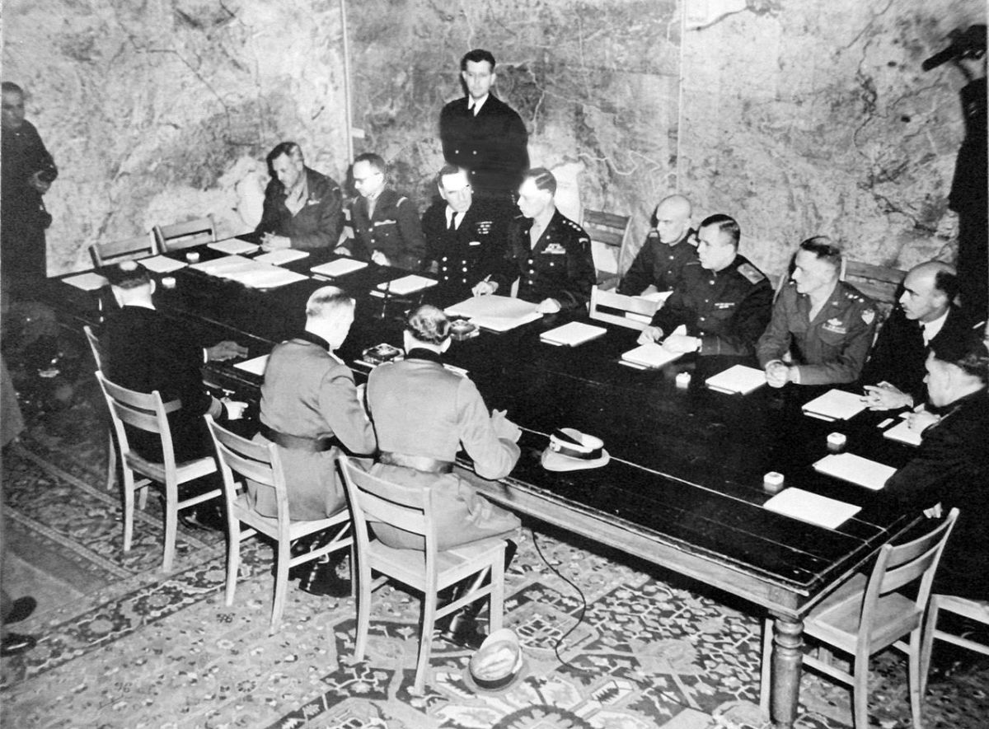
Подписание капитуляции в Реймсе. Спиной: Ганс Фридебург, Альфред Йодль,
Вильгельм Оксениус. В центре, слева от свободного стула — Уолтер Беделл Смит,
справа — Иван Суслопаров
Текст Акта о капитуляции, подписанный в Реймсе, отличался от документа, давно разработанного и согласованного между союзниками. Документ, озаглавленный «Безоговорочная капитуляция Германии», был утвержден правительством США 9 августа 1944 года, правительством СССР 21 августа 1944 года и правительством Англии 21 сентября 1944 года и представлял собой обширный текст из четырнадцати четко сформулированных статей, в которых, помимо военных условий капитуляции, также говорилось, что СССР, США и Англия «будут обладать в отношении Германии верховной властью» и предъявят дополнительные политические, административные, экономические, финансовые, военные и другие требования. В противоположность этому текст, подписанный в Реймсе, был кратким, содержавшим всего пять статей и касался исключительно вопроса о капитуляции немецких армий на поле боя.
Справочно: Изменения в тексте акта были следующие:
- В английском тексте выражение Soviet High Command (Советское Верховное Командование) было заменено более точным переводом советского термина: Supreme High Command of the Red Army (Верховное Главнокомандование Красной Армии)
- Расширена и детализирована часть статьи 2, трактующая об обязанности немцев в целости и сохранности передать военную технику.
- Было изъято указание акта 7 мая: «Только данный текст на английском языке является авторитетным» и вставлена статья 6, гласившая: «Этот акт составлен на русском, английском и немецком языках. Только русский и английский тексты являются аутентичными».
Руководство СССР было недовольно подписанием капитуляции Германии в Реймсе, при котором ведущую роль играли западные союзники. Последовало предложение Сталина: «Договор, подписанный в Реймсе, нельзя отменить, но его нельзя и признать. Капитуляция должна быть учинена как важнейший исторический акт и принята не на территории победителей, а там, откуда пришла фашистская агрессия, – в Берлине, и не
в одностороннем порядке, а обязательно верховным командованием всех стран антигитлеровской коалиции». В ответ союзники согласились провести церемонию вторичного подписания акта в Берлине. Эйзенхауэр известил Йодля, что германским главнокомандующим видами вооруженных сил надлежит явиться для совершения окончательной официальной процедуры
в то время и место, какое будет указано советским и союзным командованиями.
Справочно: договорились считать процедуру предварительной капитуляцией. Хотя на церемонии подписания капитуляции в Реймсе присутствовала группа из 17 журналистов, США и Британия согласились отложить публичное объявление о капитуляции, чтобы Советский Союз мог подготовить вторую церемонию капитуляции в Берлине 8 мая.

Принятие безоговорочной капитуляции фашистской Германии от советской стороны было поручено заместителю Верховного Главнокомандующего Вооруженными Силами СССР Маршалу Советского Союза Георгию Жукову. (Подробнее см.: Приложение №1 «Маршал Г.К. Жуков символ победы советской армии").
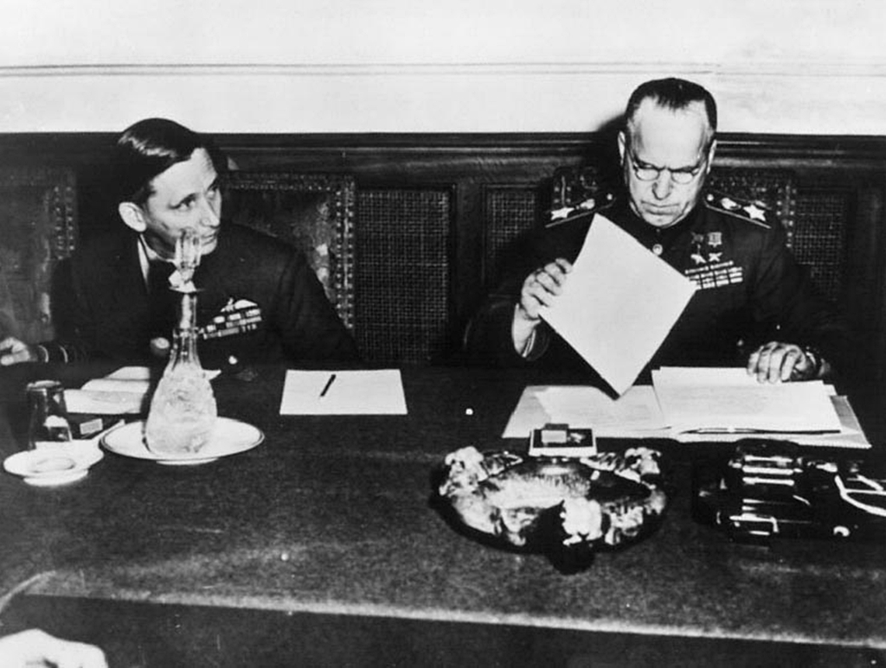
Главный маршал авиации Великобритании сэр А. Теддер и Маршал Советского Союза Г.К. Жуков просматривают документы об условиях капитуляции Германии.

Церемонию подписания акта открыл 8 мая в 22 часа по центрально-европейскому времени (24 часа по московскому времени) маршал Г.К. Жуков, который приветствовал представителей союзных армий в занятом Советской Армией Берлине. В зале присутствовали советские генералы, войска которых участвовали в легендарном штурме Берлина, а также советские и иностранные журналисты. К собравшимся обратился маршал Г.К. Жуков: «Мы, представители Верховного Главнокомандования советских Вооруженных Сил и верховного командования союзных войск… уполномочены правительствами антигитлеровской коалиции принять безоговорочную капитуляцию Германии от немецкого военного командования».
Под охраной британских офицеров в Карлсхорст была доставлена германская делегация, имевшая полномочия подписать акт о безоговорочной капитуляции.
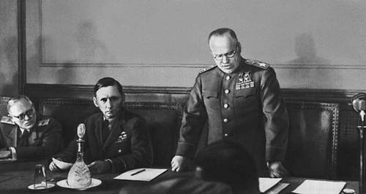
Жуков зачитывает акт о капитуляции в Карлсхорсте.
Рядом с Жуковым — Артур Теддер.

По предложению советского представителя, глава германской делегации – генерал-фельдмаршал В. Кейтель предъявил документ о своих полномочиях, подписанный рейхсканцлером гросс-адмиралом К. Дёницем. Затем немецкой делегации был задан вопрос, имеет ли она на руках Акт о безоговорочной капитуляции и изучила ли она его. После утвердительного ответа представители германских вооруженных сил по знаку маршала Жукова подписали Акт, составленный в девяти экземплярах (по три экземпляра на русском, английском и немецком языках). Затем свои подписи поставили представители союзных войск. От германской стороны Акт подписали: начальник верховного главнокомандования вермахта генерал-фельдмаршал Вильгельм Кейтель, представитель люфтваффе (военно-воздушных сил) генерал-полковник авиации Ганс Штумпф и представитель кригсмарине (военно-морских сил) генерал-адмирал Ганс фон Фридебург. Безоговорочную капитуляцию приняли: маршал Георгий Жуков (от советской стороны) и главный маршал авиации Артур Теддер (Великобритания). В качестве свидетелей свои подписи поставили: генерал Карл Спаатс (США) и генерал Жан де Латр де Тассиньи (Франция). В документе оговаривалось, что только английский и русский тексты являются подлинными. Один экземпляр Акта сразу же был вручен Кейтелю. Другой подлинный экземпляр Акта утром 9 мая был доставлен самолетом в Ставку Верховного Главнокомандования Красной Армии.

Справочно: Полный экземпляр (т.е. на трех языках) Акта о военной капитуляции Германии, а также подлинный документ с подписью Деница, удостоверяющий полномочия Кейтеля, Фридебурга и Штумпфа, хранятся в фонде международных договорных актов Архива внешней политики Российской Федерации. Еще один подлинный экземпляр акта находится в Вашингтоне в Национальном архиве США. (Подробнее
см. Приложение № 2).
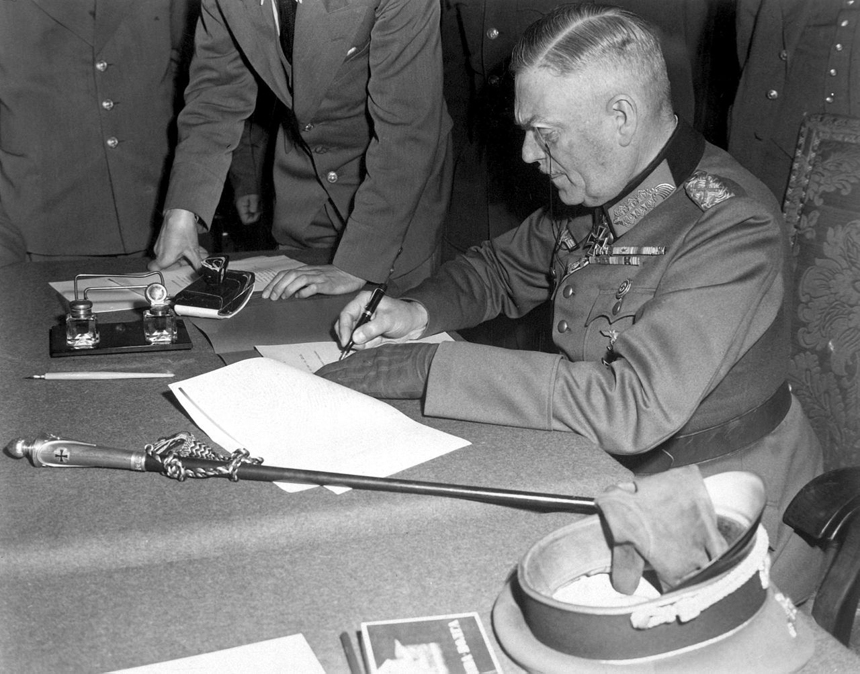
В. Кейтель подписывает капитуляцию в Карлсхорсте
Церемония подписания капитуляции завершилось 8 мая в 22.43 по центрально-европейскому времени (9 мая в 0.43 по московскому времени). В заключение в этом же здании для представителей союзников и гостей состоялся большой прием, продолжавшийся до утра.
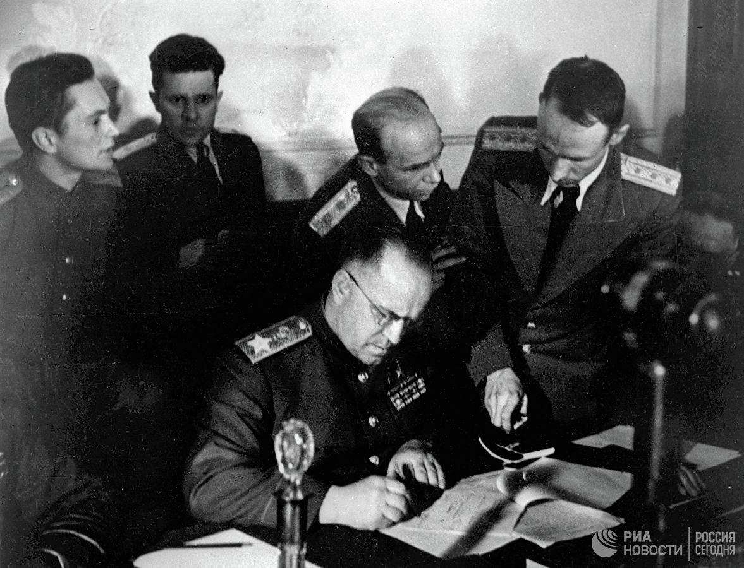
После подписания Акта германское правительство было распущено,
а поверженные немецкие войска полностью сложили оружие.
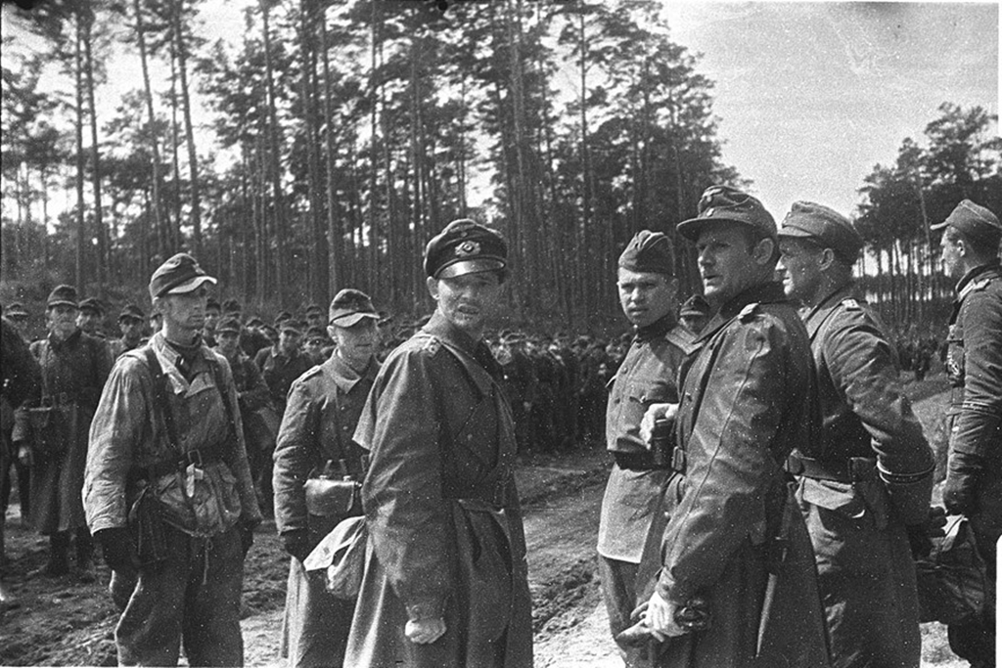
Капитуляция немцев на косе Фриш-Нерунг, Восточная Пруссия. Немецкие офицеры принимают от советского офицера условия капитуляции и порядок сдачи в плен. 09.05.1945 г.
Акт также содержит статью, которая предусматривала замену подписанного текста «другим генеральным документом о капитуляции». Такой документ, названный «Декларацией о поражении Германии и взятии на себя верховной власти правительствами четырех союзных держав», был подписан 5 июня 1945 года в Берлине четырьмя союзными главнокомандующими. Он практически целиком воспроизводил текст документа
о безоговорочной капитуляции, выработанный в Лондоне Европейской консультативной комиссией и утвержденный правительствами СССР, США и Великобритании в 1944 году.
Сейчас в здании, где проходило подписание акта, находится германо-российский музей «Берлин-Карлсхорст». (Подробнее см. Приложение №3 «Германо-российский музей "Берлин-Карлсхорст").

К.М. Заланский,
научный сотрудник Мемориального музея-кабинета
Маршала Советского Союза Г.К. Жукова,
кандидат исторических наук

